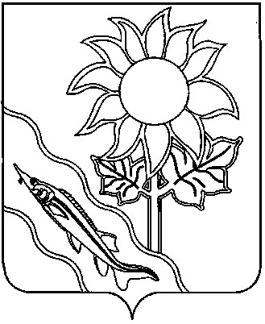
СОВЕТ МУНИЦИПАЛЬНОГО ОБРАЗОВАНИЯ ЕЙСКИЙ РАЙОН

РЕШЕНИЕ

от 26.06.2025 № 218

г. Ейск

О согласовании передачи имущества из
муниципальной собственности муниципального
образования Ейский район в муниципальную
собственность Ясенского сельского поселения
Ейского района на безвозмездной основе

В соответствии со статьей 65 Устава муниципального образования Ейский район, Положением о порядке управления и распоряжения муниципальным имуществом муниципального образования Ейский район, утвержденным решением Совета муниципального образования Ейский район от 22 декабря 2022 года № 29, письмом администрации Ясенского сельского поселения от 10 июня 2025 года № 02-504/25-28, Совет муниципального образования Ейский район р е ш и л:
- Согласовать передачу из муниципальной собственности муниципального образования Ейский район в муниципальную собственность Ясенского сельского поселения Ейского района на безвозмездной основе следующее имущество:
автомобиль легковой седан LADA GRANTA 219010, идентификационный номер (VIN) ХТА219010F0321023, 2014 года выпуска, цвет серебристый, модель двигателя 11186, 6290715, паспорт ТС серия 63 ОА 371207, государственный знак В426ОС123, балансовой стоимостью 345 312 (триста сорок пять тысяч триста двенадцать) рублей 00 копеек, остаточной стоимостью 00 рублей.
- Управлению муниципальных ресурсов администрации муниципального образования Ейский район (Перевышина Н.В.) осуществить мероприятия по передаче имущества, указанного в пункте 1 настоящего решения в соответствии с действующим законодательством.
- Отделу информатизации администрации муниципального образования Ейский район (Полупанов М.Н.) разместить настоящее решение на официальном сайте муниципального образования Ейский район в информационно-телекоммуникационной сети «Интернет».

- Настоящее решение вступает в силу со дня его подписания.

Председатель Совета муниципального
образования Ейский район О.М. Вяткин

